Department of Biology

Examination paper for BI2034 Community Ecology and Ecosystems

Academic contact during examination:
James D. M. Speed (45770227 – oppgave 1-2)
Thor Harald Ringsby (91897032 – oppgave 3-4)
Bente J Graae (40465642)

Examination date: 28th May 2016
Examination time (from-to): 09:00-13:00
Permitted examination support material: None

Other information:

Language: Bokmål
Number of pages (front page excluded): 1
Number of pages enclosed: 0

Informasjon om trykking av eksamensoppgave Originalen er:
1-sidig □ 2-sidig □
sort/hvit □ farger □

Checked by:

____________________________
Date Signature

Bokmål
Oppgave 1
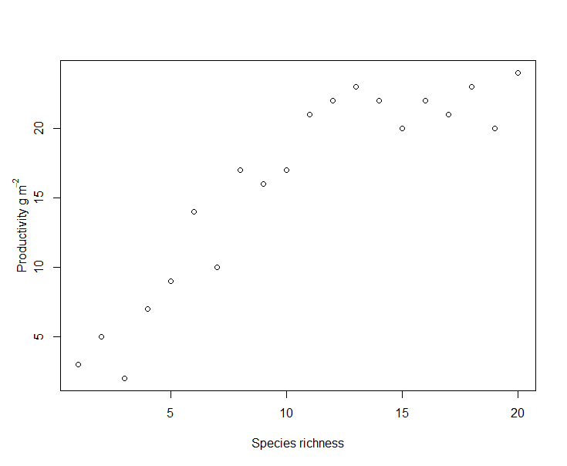
Figur 1
- Beskriv relasjonen mellom produktivitet og artsrikdom i figur 1
- Til hvilke faktorer fører relasjonen (sett i figur 1)?
Oppgave 2
- Hva skiller grunnlegger og dominans kontrollerte samfunn («founder and dominance controlled communities»)?
- Hvilke prosesser påvirker prevalensen av grunnlegger eller dominans kontroll av samfunn?
Oppgave 3
I følge Whittaker (1972) kan biodiversitet måles ved hjelp av alfa- (α-) beta- (β-) og gamma- (γ-) indeksene.
- Hvordan skal man i følge Whittaker definere og tolke alfa- beta- og gamma- diversitet?
- Tenk deg en situasjon der alle arter i et samfunn får økt sprednings rate (dispersal rate). Forklar hvordan en slik endring vil påvirke verdiene til henholdsvis alfa, beta og gamma diversiteten i et samfunn?
Oppgave 4
«Nisje - komplementaritet» («niche-complementarity») er et sentralt begrep innen teorien omkring konkurranse mellom arter. Forklar hva du forstår med dette begrepet og beskriv to eksempler på nisje-komplementaritet i henholdsvis tid og rom.

